

NOMBRE: Moral Dodig Pia Valentina

PROFE: Gómez Andrea

GRADO: 1 “A”

MATERIA: Laboratorio de Informática

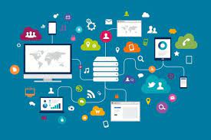
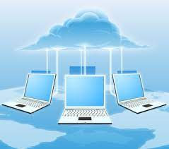

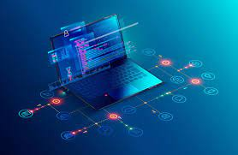
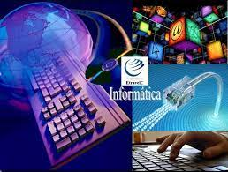

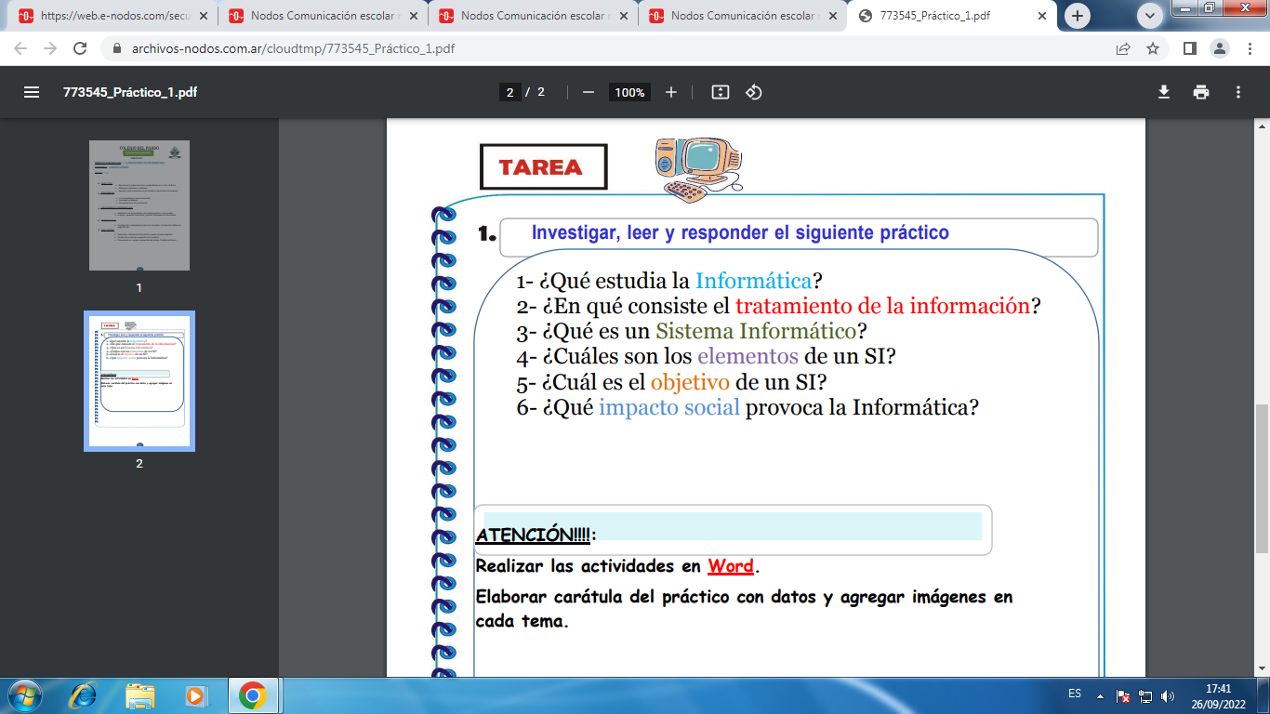

ACTIVIDADES:

1: La informática es la rama de ingeniera que estudia el HARDARE , LAS REDES DE DSTOS Y EL SOFTARE NESESARIOS PARA TRATAR INFOTMACION DE FORMA AUTOMATICAMENTE
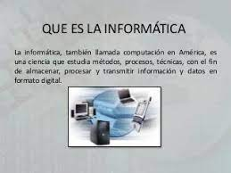

:

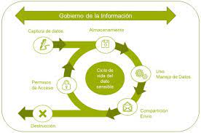
2:El proceso que se analiza o tranforma la informacion entrante par produccir informacion saliente el tratamiento de la informacion es el cambio (tratamiento)de informacion de cualquier manera detectable por un observador

3:un sistema informatico es un sistema que permite almacenar y procesar informacion ,es el conjunto de partes interracionadas con el SOFTWARE ,HARDARE Y PERSONAL INFORMATICO
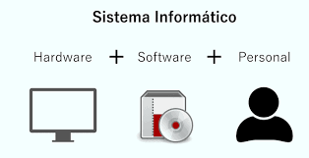

4.: EL SISTEMA INFORMATICO CONSTA CON 4 ELEMENTOS

*El wardware(CPU inpresora y otros elementos)

*El sistema operativo

*Las aplicaciones que realizan tareas y actividades

*Los usuarios

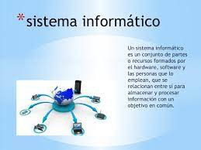

5: ese sistema tiene como elemento fundamental la infotmacion y, por, ello su finalidad es gestionar,almacenar,yproveer datos e informaciones que puedan apoyar los procesos y funciones realizadas en la impresa , ademas de tambien subsidiar la toma de decisiones
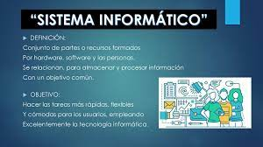

6:El impacto de la infotmatica en la sociedad se aplica ala consientizacion de la realidad , las nuevas costumbres ,el desuso de las tecnologias obsoletas ,y consigiente remplazo de nuevas formas de interaccion social
